**ĐẠI HỌC QUỐC GIA THÀNH PHỐ HỒ CHÍ MINH**

**TRƯỜNG ĐẠI HỌC BÁCH KHOA TP.HỒ CHÍ MINH**

**KHOA KHOA HỌC ỨNG DỤNG**

**--------*--------**



**BÁO CÁO BÀI TẬP LỚN SỐ 1**

**ĐỀ TÀI : Xây dựng ứng dụng audio streaming**

**GVHD: Trần Ngọc Cường**

**Khoa: KH-KT Máy tính**

**Nhóm sinh viên thực hiện:**

|  |  |
| --- | --- |
| **Họ và tên** | **MSSV** |
| **Hồ Phương Ngọc** | **51202403** |
| **Phạm Trung Đức** | **51204759** |
| **Nguyễn Hoàng Phúc** | **51202806** |
| **Trần Thiện Nhân** | **51202548** |

**Tp. HCM, tháng 10 năm 2015**

Mục Lục

I/ Phân tích yêu cầu Trang 3

II/ Thiết kế chi tiết ứng dụng Trang 4

III/ Chi tiết phương án Trang 4

IV/ Đánh giá kết quả hiện thực Trang 5

V/ Hướng dẫn sử dụng Trang 5

I/ Phân Tích Yêu Cầu

a/ Ứng dụng gọi điện

Ứng dụng cho phép gọi điện trên 2 máy tính. Các thao tác tương ứng như trên việc gọi điện thực tế

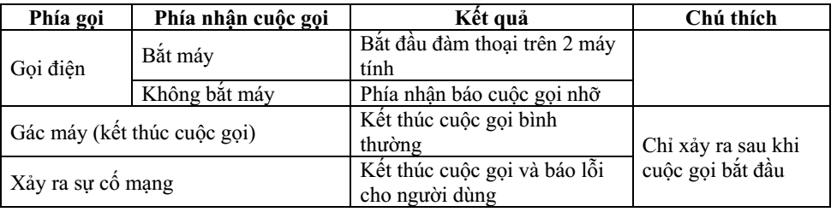

b/ Ứng dụng live audio

Ứng dụng cho phép phát audio trực tuyến từ 1 nguồn đến nhiều người dung đồng thời.

Ứng dụng có thêm các chức năng chia sẻ file, thu âm trong khi tham gia phòng live audio

c/ Ứng dụng live conference

Ứng dụng cho phép tạo 1 phòng hội thoại, tối đa 5 thành viên. Các thành viên trong phòng có thể:

+Nghe và nói chuyện với nhau

+ Chia sẻ file

+Thu âm

II/ Thiết Kế Chi Tiết Ứng Dụng

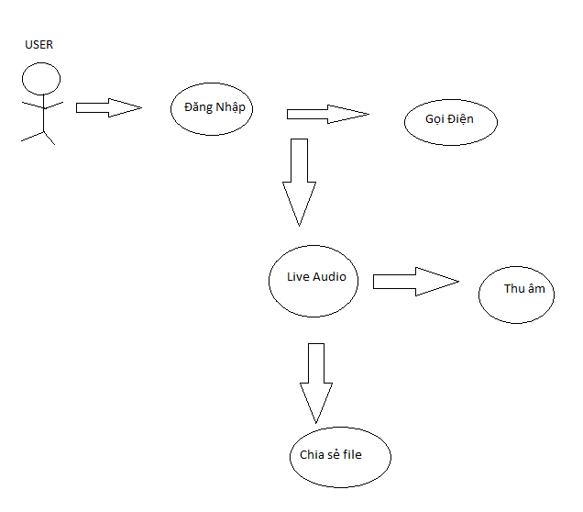

III/ Chi Tiết Phương Án

1/ Server

Server có chức năng lưu trữ cơ sở dữ liệu các user , lịch sử các cuộc gọi.

2/ Client

Client có đầy đủ các chức năng được miêu tả ở mục I .Cụ thể:

Client thông báo với server khi đăng nhập vào hệ thống. Sau đó nhận lại danh sách các user đang online.

Khi thực hiện 1 cuộc gọi tới 1 user khác. User đó cũng đồng thời báo cáo công việc lại cho server.

Gọi điện:

User gửi 1 yêu cầu đến user khác có định dạng “call-ip-port”

Khi user nhận được yêu cầu có dạng này, nếu đồng ý thì sẽ hồi đáp “ok-ip-port”, hoặc từ chối “no-ip-port”

Sau khi nhận được hồi đáp “ok-ip-port” thì cuộc gọi sẽ được thiết lập

Kết thúc cuộc gọi khi 1 trong 2 bên gửi yêu cầu cho bên kia “stop-ip-port”

Live Audio:

Tạo phòng mới:

Đăng kí với server id,ip,port của phòng

Vào phòng mới:

Thông báo với server vào phòng .

Chia sẻ file:

Chọn file, chọn người muốn gửi file

Gửi 1 đề nghị có dạng “sendfile-ip-port-tên file-đường dẫn”

Bên nhận, đồng ý nhận file sẽ gửi lại “acceptreceivefile-ip-port-đường dẫn”

Hoặc từ chối nhận file sẽ gửi “denyreceivefile-ip-port”

Khi sign out, user thông báo lại cho server. Để server cập nhật lại tình trạng trực tuyến của các user.

3/ Phân công công việc

Thiện Nhân: hiện thực server, giao diện , chức năng gọi điện

Hoàng Phúc: thực hiện chức năng chia sẻ file , thu âm

Phương Ngọc: hiện thực chức năng live audio

Trung Đức: hiện thực chức năng live conference,live audio

IV/ Đánh giá kết quả hiện thực

Nhóm đã hoàn thành được chức năng gọi điện và live audio,chia sẻ file

Tiếp tục thực hiện chức năng live conference, thu âm

V/ Hướng dẫn sử dụng

Theo các bước sau:

* Người dùng nhập id, password, port vào form đăng nhập
* 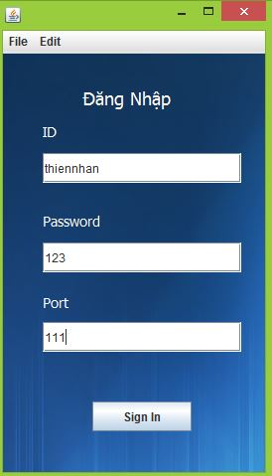

Gọi điện

* Người dùng click vào user đang online để thực hiện cuộc gọi
* Khi nhận cuộc gọi click vào nút “yes “để nhận hoặc “no” để từ chối
* 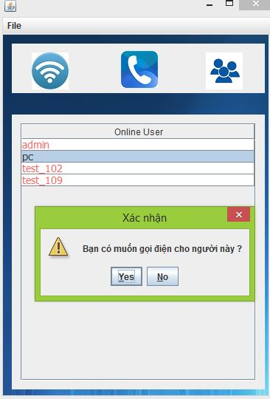

Live audio

* Click vào nút live audio để chuyển sang tab live audio
* 
* Click vào nút thêm phòng để tạo mới live audio
* 
* Click vào các phòng đang phát live audio để tham gia vào phòng
* 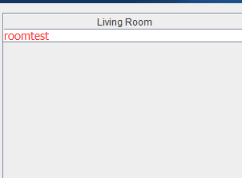
* Khi đang trong phòng phát live audio, chọn thu âm để bắt đầu thu âm. Hoặc chọn file để chia sẻ file
* 